Prezime, Ime | Grupa | Matični broj | Elektronička pošta
Vidak Sven | 1.06 | 0036464598 | sven.vidak@fer.hr
Izjavljujem, pod moralnom odgovornošću, da sam ovaj rad izradio samostalno.
MENADŽMENT U INŽENJERSTVU SEMINARSKI RAD
Organizacija natjecanja u uličnoj košarci za studente Sveučilišta

Uvod – obrazloženje pokretanja projekta
Potreba za organizaciju ovog natjecanja javila se kao želja studenata da ih se na neki način oslobodi od svakodnevnog stresa s kojim su suočeni na fakultetima. Također, ovo će natjecanje omogućiti studentima da se međusobno upoznaju i steknu nova prijateljstva, a uz to ih i potaknuti da se bave sportom.

Doseg projekta

Cilj projekta je uspješno organizirati natjecanje u uličnoj košarci za studente Sveučilišta. Sukladno tome, treba razmotriti zahtjeve koji su pred nas postavljeni te odabrati najbolje od onog što nam se nudi (lokacija, ekipe, glazba...), ali treba uzeti u obzir i raznorazna ograničenja kao što su vremenske (ne)prilike ili (ne)mogućnost rezervacije terena u određenom periodu. Uz sve to, treba se držati danih zahtjeva te paziti da se ne prekorači zadani budžet.

Organizacijska struktura projekta
U svrhu lakše organizacije projekta, projektni tim će se sastojati od 4 člana od kojih će svaki imati svoju zadaću.
Članovi tima su:
- Ivica – će biti voditelj projekta. Već nekoliko godina uspješno vodi dramsku sekciju FER-a. Svakodnevno radi s ljudima, a po njihovim komentarima veoma je kreativan, snalažljiv i uvijek voli čuti tuđe mišljenje.
- Dragica – zadužena za prijave ekipa i marketing. Simpatična i komunikativna osoba koja će se pobrinuti da drugi ljudi saznaju za ovo natjecanje. U slobodno se vrijeme bavi crtanjem i fotografijom te će se pobrinuti da plakati izgledaju baš onako kako bi trebali. Također će pokušati pronaći što više volontera koji će pomoći oko natjecanja.
- Mišo – zadužen za pronalazak lokacije. Komunikativna i pristupačna osoba. Trenira košarku od malih nogu i najbolje od svih zna gdje može naći najbolju lokaciju za odražavanje natjecanja.
- Ankica – organizacija zabavnog programa. Zabavna i komunikativna osoba. Svira u svojem bendu već 5 godina te poznaje ljude koji joj mogu pomoći pronaći bend koji će svirati na natjecanju.

Faze projekta
Kako bi projekt imao „glavu i rep“ potrebno je definirati faze projekta.
- Početak projekta (9.7. – 13.7) – Na početku treba okupiti članove tima kako bi se oni međusobno upoznali te raspodjelili uloge. Nakon toga treba definirati doseg i ograničenja projekta te konačne ciljeve koji se projektom žele postići. Članovi će međusobno komunicirati elektroničkom poštom te društvenim mrežama.

- Plan projekta (14.7. – 23.7.) – U ovoj fazi se od svakog člana očekuje da prikupi što više podataka kako bi se ponude mogle detaljno analizirati, kako bi se moglo odabrati najbolje rješenje koje je u skladu sa budžetom te, zbog velike količine posla, angažirati volontere koji će se pobrinuti da natjecanje prođe bez većih problema.

- Realizacija projekta (24.7. – 8.8.) – Kreće se u izbor najboljih rješenja. Odabire se najpogodnija lokacija, prijavljuju se ekipe, angažiraju se glazbenici te se izrađuju plakati i letci kojima se i druge ljude informira o natjecanju.

- Kraj projekta (9.8. – 15.8.) – U ovoj se fazi organiziraju volonteri, natjecanje se svećano otvara, odigravaju se utakmice te se na kraju dodjeljuju nagrade i natjecanje se zatvara.
Nakon kraja natjecanja, tim se ponovo okuplja kako bi sakupio sve dokumente vezane u projekt koji će pomoći nekome drugome u organizaciji sličnog najtecanja.

Struktura raspodijeljenog posla (WBS)
Organizacija natjecanja u uličnoj košarci za studente Sveučilišta
1.
Početak projekta
2.
Plan projekta
3.
Realizacija projekta
4.
Kraj projekta
2.1.
Prikupljanje podataka

1.1.
Prvi sastanak
2.2.
Analiza prikupljenih podataka
2.3.
Angažiranje volontera
2.4.
Izraza plana projekta
3.1.
Prijava ekipa
3.2.
Odabir lokacije
3.3.
Angažiranje glazbenika
3.4.
Promocija natjecanja
4.1.
Organizacija volontera
4.2.
Natjecanje
4.3.
Izrada dokumentacije
4.4.
Kraj projekta
1.2.
Konačni dogovor
1.1.1.
Upoznavanje članova tima
1.1.2.
Dodjela uloga
1.2.1.
Definicija projektnog zadatka
1.2.2.
Odabir načina komunikacije
1.3.
Kontrolna točka
2.5.
Kontrolna točka

3.5.
Kontrolna točka

Matrica resursa

Aktivnosti | Ivica | Dragica | Mišo | Ankica | Resursi
1.1.1. | + | + | + | + | prostorija
1.1.2. | + | + | + | + | prostorija, kemijske olovke, rokovnici
1.2.1. | + | + | + | + | prostorija, kemijske olovke, rokovnici
1.2.2. | + | + | + | + | prostorija
2.1. |  |  | + | + | mobitel, rokovnici, kemijske olovke, Internet
2.2. | + |  | + | + | računalo, papiri, rokovnici, kemijske olovke, prostorija
2.3. | + | + |  |  | mobitel, računalo, Internet
2.4. | + | + | + | + | papiri (bilješke), kemijske olovke, rokovnici, računalo, prostorija
3.1. |  | + |  |  | Internet
3.2. |  |  | + |  | prostorija, mobitel, bilješke, novac
3.3. |  |  |  | + | novac, mobitel, prostorija
3.4. |  | + |  |  | plakati, Internet
4.1. | + | + |  |  | prostorija, popis volontera
4.2. | + | + | + | + | lokacija
4.3 | + | + | + | + | računalo, sve bilješke, kemijske olovke

Trajanje aktivnosti
- Početak projekta (5 dana)
  - Prvi sastanak (3 dana)
    - Upoznavanje članova tima (1 dan)
    - Dodjela uloga (2 dana)
  - Konačni dogovor (2 dana)
    - Definiranje dosega, cilja i ograničenja projekta (1 dan)
    - Odabir načina komunikacije (1 dan)
- Plan projekta (10 dana)
  - Prikupljanje podataka (4 dana)
  - Analiza prikupljenih podataka (2 dana)
  - Angažiranje volontera (2 dana)
  - Izrada plana projekta (2 dana)

- Realizacija projekta (14 dana)
  - Prijava ekipa (5 dana)
  - Odabir lokacije (2 dana)
  - Angažiranje glazbenika (2 dana)
  - Promocija natjecanja (7 dana)
- Kraj projekta (7 dana)
  - Organizacija volontera (3 dana)
  - Natjecanje (3 dana)
  - Izrada dokumentacije (1 dan)

Definiranje kontrolnih točaka
- Prva kontrolna točka (1.3.) – postavljena je kako bi se vidjelo jesu li svi članovi tima shvatili što se od njih očekuje
- Druga kontrolna točka (2.5.) – postavljena je kako bi se provjerio projektni plan i eventualno otklonile pogreške
- Treća kontrolna točka (3.5.) – postavljena je kako bi se provjerilo jesu li svi uvjeti i zahtjevi za organizaciju turnira zadovoljeni
Napomena: broj u zagradi je broj aktivnosti, a ne datum. ☺

Izrada gantograma
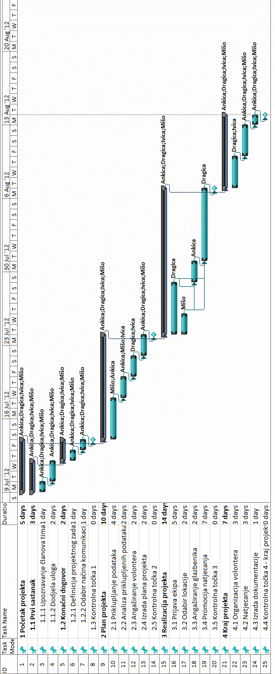

Pretpostavljeni rizici
- Vremenski uvjeti – iako je natjecanje predviđeno za ljeto, mora su u obizir uzeti mogućnost kiše. Zbog toga valja, uz lokaciju na otvorenom, osigurati i dodatnu dvoranu kako bi se u njoj mogle odigrati utakmice u slučaju lošeg vremena.

